Exercice formatif 2

Partie 1

Le diagramme de classes suivant sert à garder les périodes composant un horaire : horaire de cours, horaire de travail, … Une période débute à une certaine heure et se termine à une certaine heure. Pour cette raison, une période contient 2 attributs de type Heure en plus du contenu (titre) spécifique à chaque période.

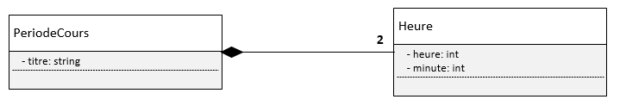

1. Transformez ce schéma pour obtenir le schéma des classes à programmer. À faire accepter.
2. Le programme horaire que je vous ai donné pourrait servir à garder votre horaire de cours de toute la semaine. En utilisant ce programme, modifiez la classe Periode afin de respecter le schéma des classes à programmer. Faites attention pour utiliser des noms d’attributs significatifs.
3. Faites le constructeur par défaut et le constructeur par recopie des classes Heure et Periode.

Note : Un constructeur peut appeler plusieurs autres constructeurs en séparant les appels par une virgule.

1. Dans Periode :

* Faites les get() nécessaires pour manipuler chaque attribut de la classe Heure de façon individuelle;
* Faites aussi une méthode FixerDebutPeriode(int,int). Elle doit servir à donner une valeur à l’heure et aux minutes du début de la période. Faites aussi la méthode FixerFinPeriode(int,int) qui doit donner des valeurs à l’heure et aux minutes de la fin de la période.

1. Complétez le programme principal qui sert à garder l’horaire de vos cours. Un tableau à 2 dimensions de 5 jours par 5 périodes de cours est déjà déclaré au début du programme principal afin de garder votre horaire.

* Une fonction AjouterDesCoursAHoraire() existe déjà. Elle appelle la fonction AjouterCours(). Complétez cette dernière fonction afin que le cours soit ajouté au bon endroit dans le tableau ‘horaire’.

Note : Ces 2 fonctions utilisent l’enum déclarés au début du programme afin que le programme soit plus significatif.

* Complétez la fonction AfficherHoraire() afin de faire afficher l’horaire des cours. Faites seulement afficher les périodes où il y a un cours. De plus, la fonction AfficherHoraire() doit appeler une autre fonction qui doit recevoir un type Periode en paramètre. Ainsi, le constructeur par recopie de Periode sera exécuté.

L’affichage doit être présenté de la façon suivante.

**Lundi**

**heure:minute à heure:minute** : **Titre du cours**

**heure:minute à heure:minute** : **Titre du cours**

…

**Mardi**

**heure:minute à heure:minute** : **Titre du cours**

…

1. Une classe Detail existe dans le projet. Faites les 3 constructeurs dans cette classe.
2. On veut maintenant garder le détail d’un cours (nom de l’enseignant et local) à l’aide de la classe Detail. Le tout est représenté sur le schéma qui suit. Quel serait le schéma des classes à programmer? Programmez-le.

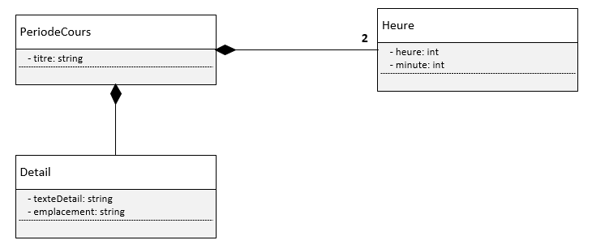

1. La fonction AjouterDesCoursAHoraire() du programme principal appelle la fonction AjouterDetailAuCours() afin d’indiquer l’enseignant et le local de chaque cours. Complétez la fonction AjouterDetailAuCours() pour que les bons détails soient ajoutés au bon cours. Pour ce faire, vous devrez ajouter des méthodes dans certaines classes. Faites attention pour ajouter les bonnes méthodes dans les bonnes classes.
2. Finalement, dans l’affichage de l’horaire, faites aussi afficher le nom de l’enseignant ainsi que le local où le cours se déroule. Encore une fois, vous devez ajouter des méthodes dans des classes.

Partie 2

La partie 2 de l’exercice est axée sur la responsabilité des classes. Tel que discuté au début du cours, ajoutez les fonctionnalités suivantes **dans les bonnes classes**.

1. Procédez à la validation des heures afin de s’assurer de toujours avoir des débuts et fin de périodes valides.
2. Faites-en sorte d’afficher les heures de début et de fin sous le format suivant **HH :MM** où :

HH et MM doivent toujours être composés de 2 chiffres (ex : 12 :00 – 05 :15 - …)

Pour ce faire, je vous demande d’ajouter une méthode **string getHeureComplete()** qui retourne une chaine de caractères contenant l’ensemble de l’heure sous la bonne forme.

Utilisez cette méthode dans le programme principal à l’endroit où vous faites afficher l’horaire.

1. Lors de l’affichage de l’horaire, pour chaque cours, faites aussi afficher la durée totale du cours (ex : 2,75 heures).